M E G H Í V Ó

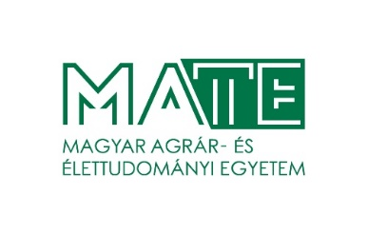

A Magyar Agrár- és Élettudományi Egyetem

Élelmiszertudományi Doktori Iskolája meghívja Önt

Endrit HASANI
„Effect of one step and two step sous vide treatments on quality and storage stability of chicken breast”

című doktori (PhD) értekezésének
2021. július 25.-én (kedd) 9 órakor
tartandó nyilvános vitájára.
A védés nyelve angol (the language of the PhD defense is English).

Helyszín: MATE online védés
https://us06web.zoom.us/j/83601169416

Meeting ID: 836 0116 9416

A Bírálóbizottság összetétele:

Elnök: | Simonné Dr.Sarkadi Livia | DSc
Tagok: | Mohácsiné Dr. Farkas Csilla | PhD
 | Dr. Bázár György | PhD
Titkár: | Dr. Zsomné Dr. Muha Viktória | PhD
Opponensek: | Kálmánné Dr. Tuboly Eszter | PhD
 | Taczmanné Dr. Brückner Andrea Erzsébet | PhD

Témavezetők:
Dr. Dalmadi István, PhD és Dr. Kenesei György, PhD

Az értekezés megtekinthető
https://uni-mate.hu , valamint a www.doktori.hu oldalakon.

A nyilvános vitában minden jelenlévő részt vehet és írásban előzetesen észrevételt is tehet.

Simonné Dr. Sarkadi Livia, DSc s.k.
az Élelmiszertudományi Doktori Iskola vezetője

